Propozycja zadań rewalidacyjnych dla klasy V 20.04-24.04.2020
Poniedziałek 1 zadanie:
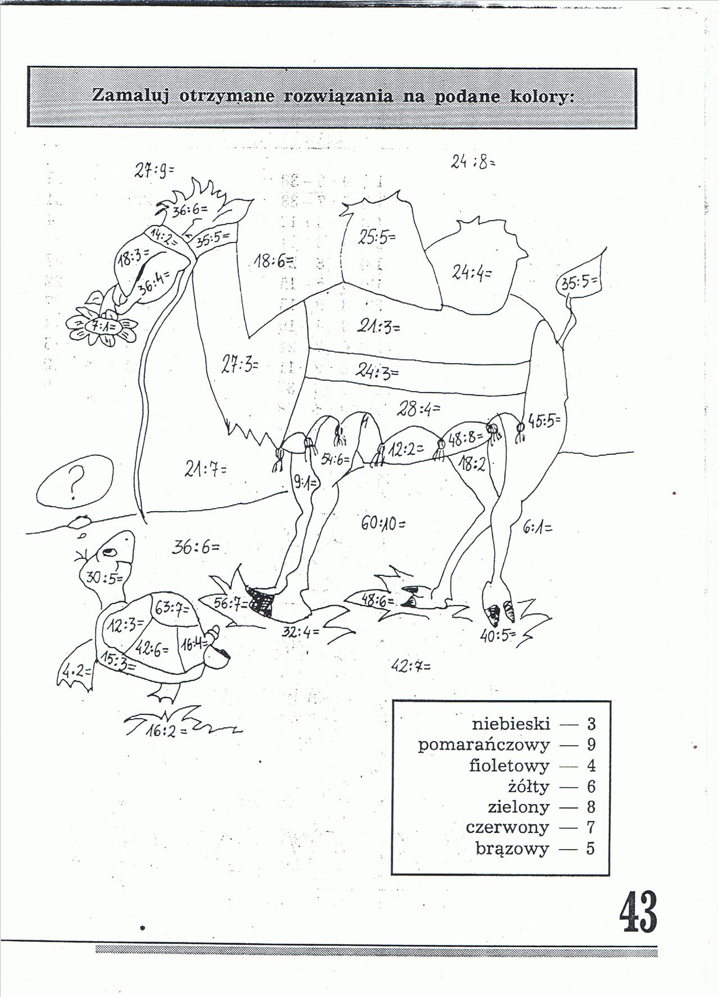

Wtorek 1 zadanie:
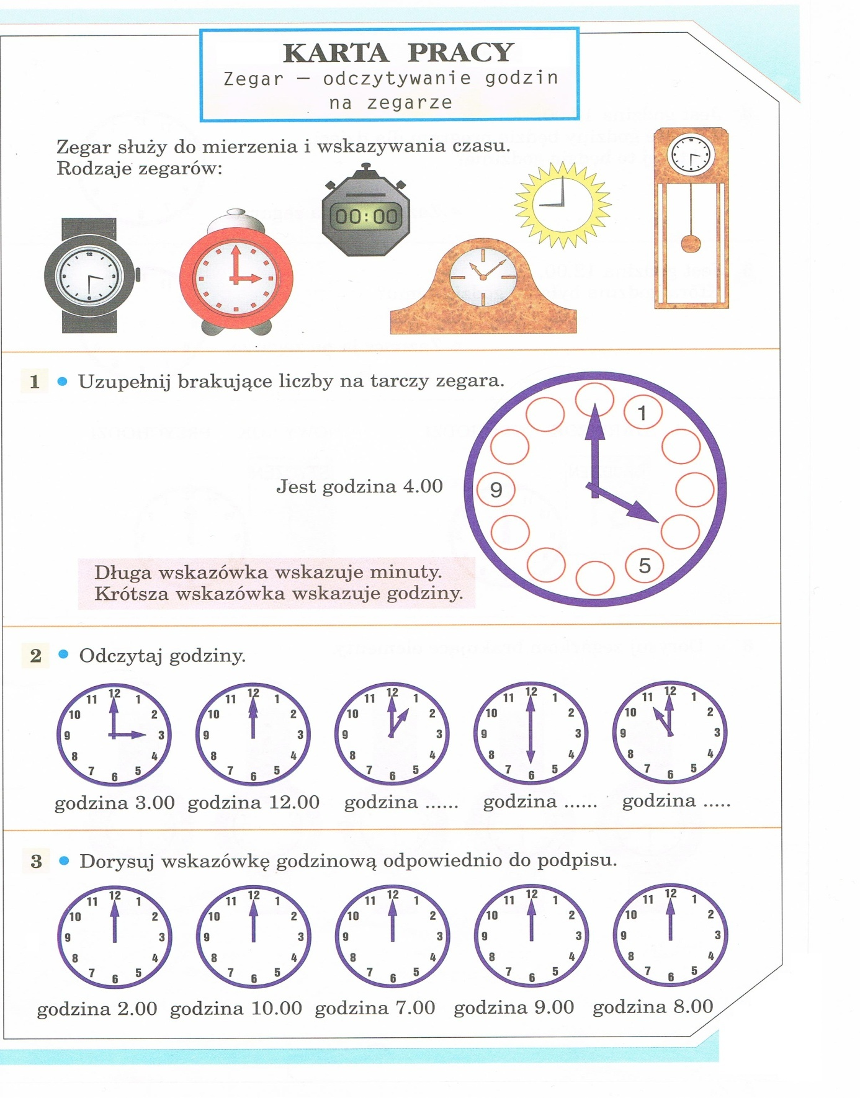

Środa 1 zadanie:
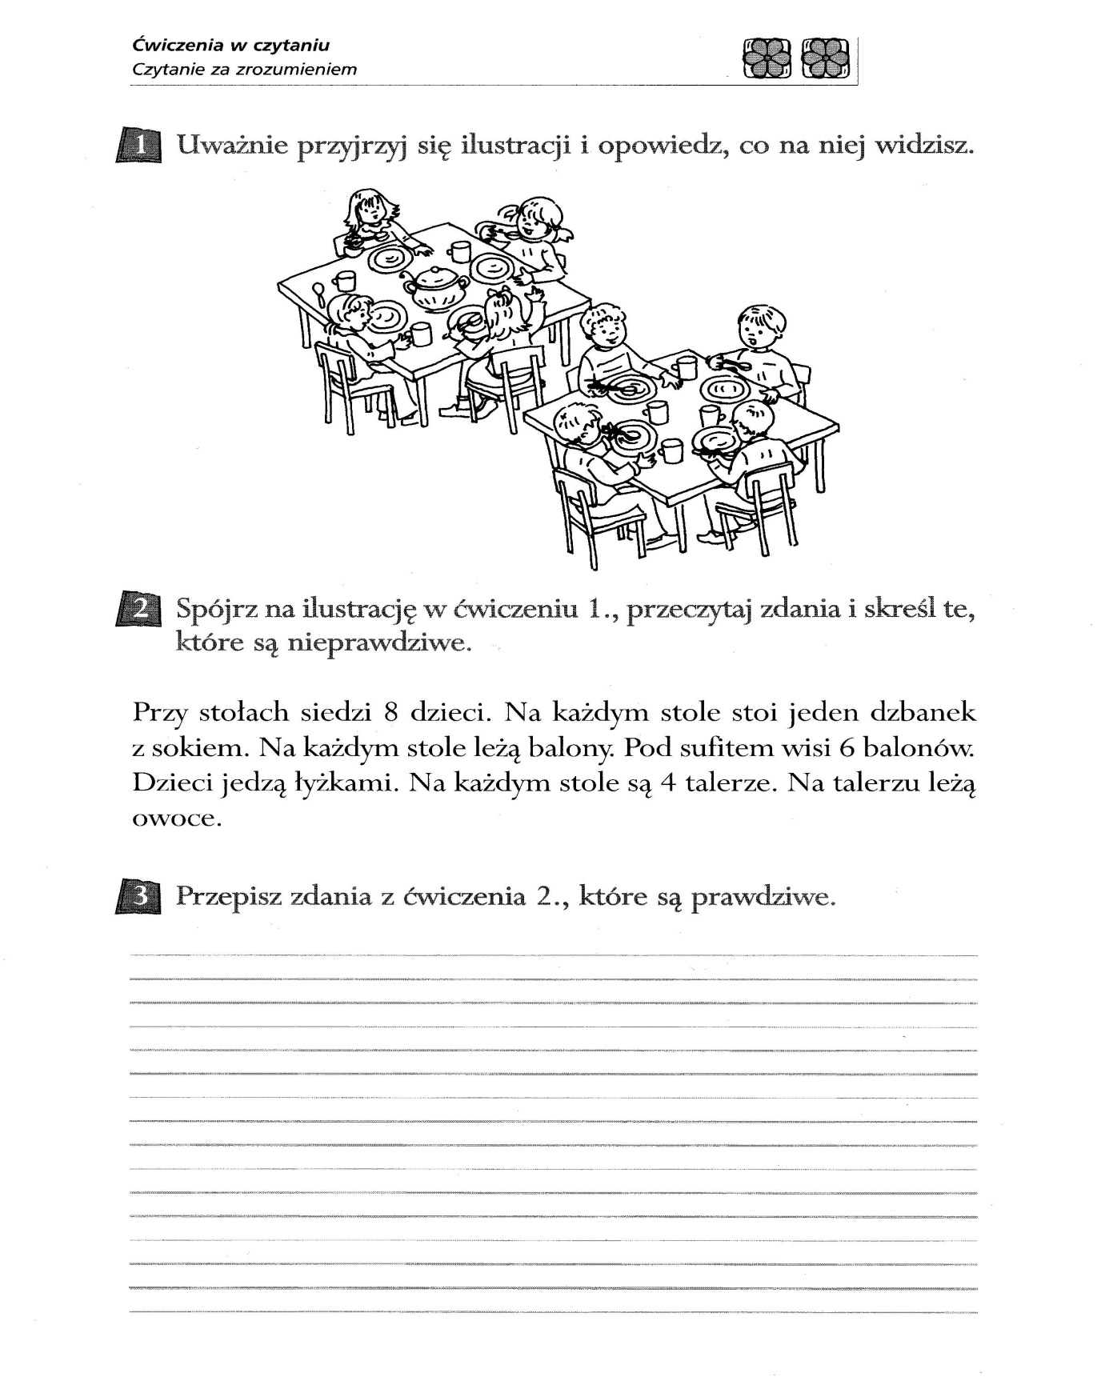

Czwartek 1 zadanie: Połącz liniami kropki według poniższego kodu.
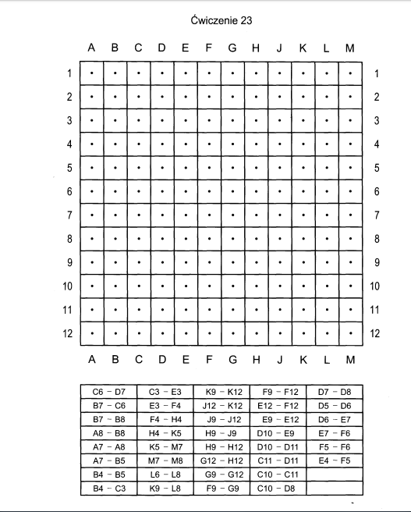

Piątek 1 zadanie: Znajdź i wykreśl wyrazy, postaraj się zapamiętać ich pisownie. Powodzenia!
